|  |
| --- |
| **PRÁCTICO DE ENSEÑANZA** |
| **ASIGNATURA:** SISTEMAS DE COMUNICACIONES  **PRÁCTICO Nº:** 6 **FECHA: 05-06-2020**  **“DETECCIÓN Y CORRECCIÓN DE ERRORES”**  **DOCENTES RESPONSABLES:**  Titular: Ing Jorge GARCIA; JTP: Ing Guillermo SANDEZ |
| **NOMBRE Y APELLIDO DEL ALUMNO:** Yael Zalazar  **CURSO Y COMISIÓN:** 2° Año |
| **OBJETIVO: Aplicar conocimientos y conceptos relacionados con la detección y corrección de errores en sistemas de comunicaciones.**  **PUNTAJE TOTAL:** 10 PUNTOS  (PUNTAJES PARCIALES van al lado de cada tema, tópico, pregunta, etc.) |



Facultad de Ciencias

Sociales y Administrativas

Licenciatura en Informática y Desarrollo de Software

**CONSIGNAS:**

* Interpretar los conceptos relacionados con la necesidad y oportunidad de detectar y corregir errores de transmisión.
* Aplicar los distintos métodos de detección y corrección de errores utilizados en la industria.

**Ejercicio 1 (1p):**

En un sistema de transmisión de datos con metodología de detección de errores basada en PARIDAD PAR (7 bits de datos + 1 bit de paridad), el receptor recibe el siguiente tren de bits:

11100101000101000100010001110101010010100100100100100001011111100

Indique cuáles de los bits recibidos pueden ser considerados correctos por el receptor, y cuáles debe considerar como erróneos.

Diga qué haría en el receptor ante cada tren de bits supuesto erróneo.

Rojo=hay un error en el tren de bits

Verde=no hay error en el tren de bits

11100101000101000100010001110101010010100100100100100001011111100

1110010=0 0100010=0 0100010=0 0111010=0 0100101=1

0100100=0 0010000=1 0111111=0

El receptor ante cada tren de bits erroneos pido la retrasmicion

**Ejercicio 2 (1p):**

Suponga la utilización de un esquema de detección de errores de tipo paridad en bloques (8 filas x 8 columnas incluyendo los bit de detección), y un esquema de detección de errores de tipo CRC (información 2048 bytes, CRC 2 bytes).

* Indique la eficiencia de ambos sistemas en caso de un canal sin errores.
* Indique cuál elegiría si tiene promedio de 1 error en 1 bit cada 5.000 bytes. Diga porqué elegiría este.
* Indique cuál elegiría si tiene promedio de 1 error en 1 bit cada 1.000.000 bytes. Diga porqué elegiría este.

Si el tren de bits de datos original a transmitir es 1111110010101000100000001011101001010010101011100, genere el bloque completo a transmitir aplicando dicho método de detección.

Eficiencia de ambos sistemas

_Paridad en bloque

eficiencia =ef(efectivo)/total

=49/64

=0.76

La eficiencia es de 76%

_CRC

eficiencia =ef(efectivo)/total

=2048/2050

=99.9%

La eficiencia es de 99.9%

_Paridad en bloque

1 error c/5000bytes

5000bytes=5000x8=40000bits

Pb:64bits 1 error c/40000 bits

40000bits/64bits=625

625 s/error 626 c/error

Cantidad de bloques que pasaran por el canal seran 625 sin que sean influidos por error

Eficiencia=(626x49)/(627x64)

=76.4%

_CRC

1 error c/5000bytes

Eficiencia=(2048x3)/(2050x4)

=74%

_Elegiria paridad en bloque porque la tasa de error es muy alta

_Elegiria crc porque 1 error c/100000bytes se va pareciendo a un canal sin errores, esta teniendo muy lejos cada error

1111110010101000100000001011101001010010101011100

|  |  |  |  |  |  |  |  |
| --- | --- | --- | --- | --- | --- | --- | --- |
| 1 | 1 | 1 | 1 | 1 | 1 | 0 | 0 |
| 0 | 1 | 0 | 1 | 0 | 1 | 0 | 1 |
| 0 | 0 | 1 | 0 | 0 | 0 | 0 | 1 |
| 0 | 0 | 0 | 1 | 0 | 1 | 1 | 1 |
| 1 | 0 | 1 | 0 | 0 | 1 | 0 | 1 |
| 1 | 0 | 0 | 1 | 0 | 1 | 0 | 1 |
| 1 | 0 | 1 | 1 | 1 | 0 | 0 | 0 |
| 0 | 0 | 0 | 1 | 0 | 1 | 1 | 1 |

**Ejercicio 3 (1p):**

En una red de transmisión de datos, se reciben 7 bits erróneos cada 500.000 bytes totales. Cuál es la tasa de errores BER?. Aconsejaría un método de detección de errores mediante paridad en bloques?. Porqué?

BER=7 bits/(50000bytex8)

=1.75x10^-6

No aconsejaría una detección de error mediante paridad en bloque porque esta teniendo muy lejos cada error

**Ejercicio 4 (2p):**

En un sistema con metodología de detección mediante checksum (donde cada cadena adoptada es de 3 bits), ud tiene en el transmisor el siguiente tren de bits de información: 001110000111.

1. Determine el Checksum generado en el transmisor e indique el bloque completo que transmitiría.
2. Establezca a partir de lo recibido en el receptor, el resultado de la operación de detección si el tren llega sin errores.
3. Ahora genere un error en el proceso de comunicaciones en el primer bit de la trama, y determine el resultado del análisis que realiza el receptor para la detección de error.

Tren de bits:001110000111

Cadena adoptada de 3bits

Mensaje dividido 001 110 000 111

a)

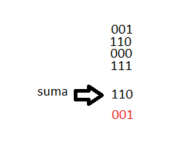

Checksum generado en el transmisor 110 y el bloque completo que transmititia seria 001110000111110001

b)

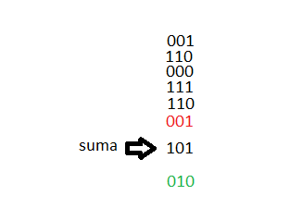

c)

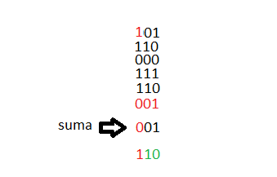

Si el primer bit viene con error y el complemento de la suma no es 010 el receptor detecta el error sin ningun tipo de problema

**Ejercicio 5 (2p):**

Con la ayuda de la WEB, investigue y elabore un esquema de corrección de errores por Hamming para la detección y corrección de errores de trenes de bits de 4 bits de información.

1. Indique para dicho caso, cuál es la pérdida de eficiencia que el sistema de detección y corrección produce en el sistema.
2. Indique la salida del tren de bits con el esquema de detección de errores, si el mensaje es 00111111.
3. Indique qué ocurre en el receptor, si el último bit de datos de la trama anterior es dañado en el camino.

a)

no se como se hace

b)

Mensaje 00111111

|  |  |  |  |  |  |  |  |  |  |  |  |  |
| --- | --- | --- | --- | --- | --- | --- | --- | --- | --- | --- | --- | --- |
|  | 1 | 2 | 3 | 4 | 5 | 6 | 7 | 8 | 9 | 10 | 11 | 12 |
|  | P1 | P2 | B1 | P3 | B2 | B3 | B4 |  |  |  |  |  |
| Numero |  |  | 0 |  | 0 | 1 | 1 |  | 1 | 1 | 1 | 1 |
| P1 | 1 |  | 0 |  | 0 |  | 1 |  | 1 |  | 1 |  |
| P2 |  | 0 | 0 |  |  | 1 | 1 |  |  | 1 | 1 |  |
| P4 |  |  |  | 1 | 0 | 1 | 1 |  |  |  |  | 1 |
| P8 |  |  |  |  |  |  |  | 0 | 1 | 1 | 1 | 1 |
| codigo | 1 | 0 | 0 | 1 | 0 | 1 | 1 | 0 | 1 | 1 | 1 | 1 |

c)

Mensaje con el ultimo bit erroneo:00111110

|  |  |  |  |  |  |  |  |  |  |  |  |  |
| --- | --- | --- | --- | --- | --- | --- | --- | --- | --- | --- | --- | --- |
|  | 1 | 2 | 3 | 4 | 5 | 6 | 7 | 8 | 9 | 10 | 11 | 12 |
|  | P1 | P2 | B1 | P3 | B2 | B3 | B4 |  |  |  |  |  |
| Numero |  |  | 0 |  | 0 | 1 | 1 |  | 1 | 1 | 1 | 0 |
| P1 | 1 |  | 0 |  | 0 |  | 1 |  | 1 |  | 1 |  |
| P2 |  | 0 | 0 |  |  | 1 | 1 |  |  | 1 | 1 |  |
| P4 |  |  |  | 0 | 0 | 1 | 1 |  |  |  |  | 0 |
| P8 |  |  |  |  |  |  |  | 1 | 1 | 1 | 1 | 0 |
| codigo | 1 | 0 | 0 | 1 | 0 | 1 | 1 | 0 | 1 | 1 | 1 | 0 |

P1(tx)=1 P1(rx)=1

P2(tx)=0 P2(rx)=0

P4(tx)=0 P4(rx)=0

P8(tx)=1 P8(rx)=1

**Ejercicio 6 (2p):**

Con la secuencia siguiente de datos en el transmisor: 1010001101, genere el paquete de datos de salida del transmisor con una secuencia de detección CRC, utilizando el siguiente polinomio generador: a) Q(x) = x5 + x4 + x2 + 1

M=1010001101(10bits)

P=110101(6bits)

N(bit de comprobacion)=5 bits

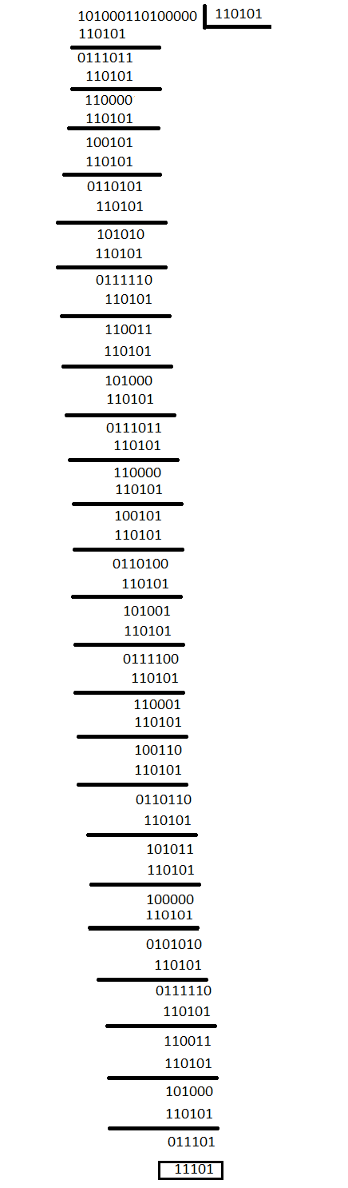

Mensaje final a transmitir 10100011011101

**Ejercicio 7 (2p):**

Si tengo en mi red de comunicaciones ruidos impulsivos típicos de duración 0,5 mseg, indique sobre cuántos bits genera error la aparición de cada impulso de ruido para los siguientes casos: a) Sistema de comunicaciones de velocidad 9600 bps.

b) Sistema de comunicaciones de 10 Mbps.

Recomiende para cada uno de los casos anteriores, un método de detección de errores adecuado.

0.5 mseg🡪0.0005seg

a)9600bits🡪0.5seg

1bit🡪x

X=0.5/9600=0.000052 seg=0.052 mseg

Cantidad de bits rotos

0.5 mseg/0.052=9.61 bits rotos

Utilizaria un sistema de deteccion de errores de paridad en bloque

b) 100000bits🡪0.5seg

1bit🡪x

X=0.5/1000000=0.0000005 seg=0.0005 seg

Cantidad de bits rotos

0.5 mseg/0.00005=1000 bits rotos

Utilizaria un sistema de deteccion de errores crc